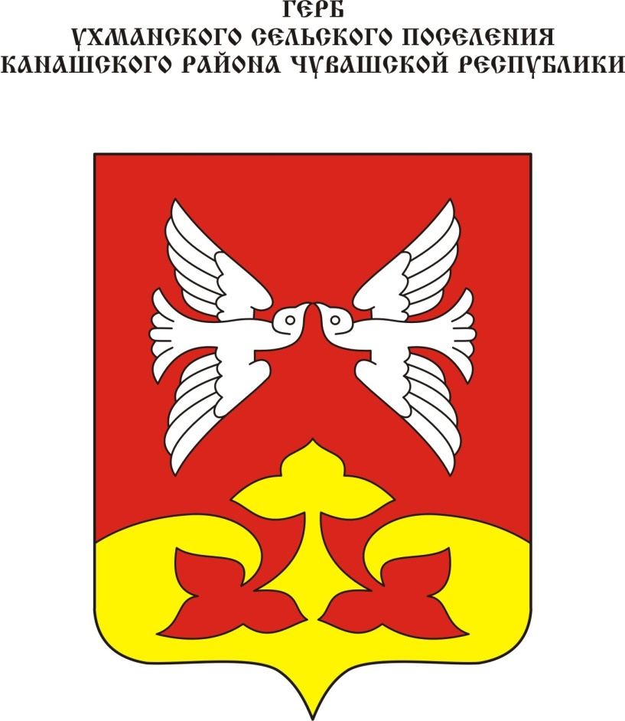
Геральдическое описание герба
Ухманского сельского поселения Канашского района Чувашской Республики

В червленом поле над золотой выпуклой оконечностью, вырезанной в форме двух веерообразно положенных трилистников, между которыми вверх прорастает золотой трилистник — два серебряных сообращенно летящих с простертыми крыльями, видимых со спины голубя. В вольной части — законодательно установленная символика Чувашской Республики.

Геральдическое описание флага
Ухманского сельского поселения Канашского района Чувашской Республики
Прямоугольное полотнище с отношением ширины к длине 2:3, воспроизводящее композицию герба Ухманского сельского поселения Канашского района в красном, желтом и белом цветах.

Обоснование символики герба
Ухманского сельского поселения Канашского района
До 1917 г. название села Ухманы называлось Биболдино. По народным преданиям, основателями его были Биболда и Алхарин. По всей вероятности, они выходцы из Кибечей, поэтому село носило двойное название: Ухман-Кибечи. В 1859 г. Биболдино было переименовано в Улухманы по названию реки, позже трансформировалось как Ухманы. В том же году отсюда выделилась деревня Чиршкасы. Изображение в гербе двух летящих друг к другу голубей указывает на эти два населенных пункта.
Символика птиц многозначна: голубь — хорошая весть, это радость и благополучие. Ведь именно изображения голубей используются как нечто светлое и несущее добро в мир.
Трилистник (клевер) обозначает важнейшие триады: единство, гармонию и совершенство, в гербе отображает храм Святителя Николая. Красный цвет, символизируя любовь и храбрость, олицетворяет мужество и героизм воинов, уроженцев этой земли, отдавших за победу самое дорогое для человека — жизнь.
Серебряным цветом отражены два родника: Асла сал и Ильдерек, существующих еще с незапамятных времен.
Желтый — цвет спелого зерна и урожая.

